拉奈岛四季度假酒店，非凡婚礼体验

July 26, 2017, Hawaii, Lanai, U.S.A.

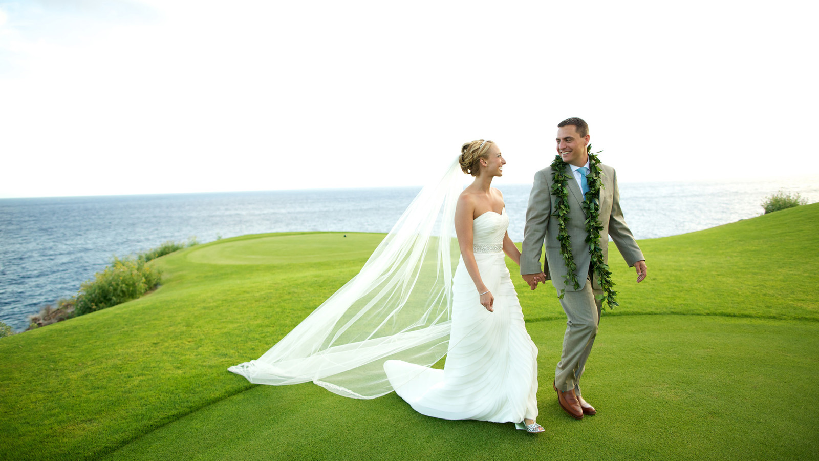
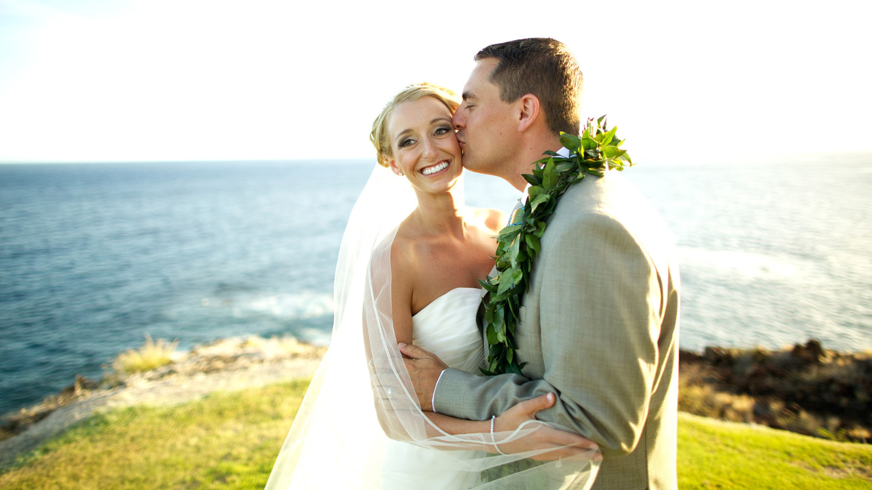 | 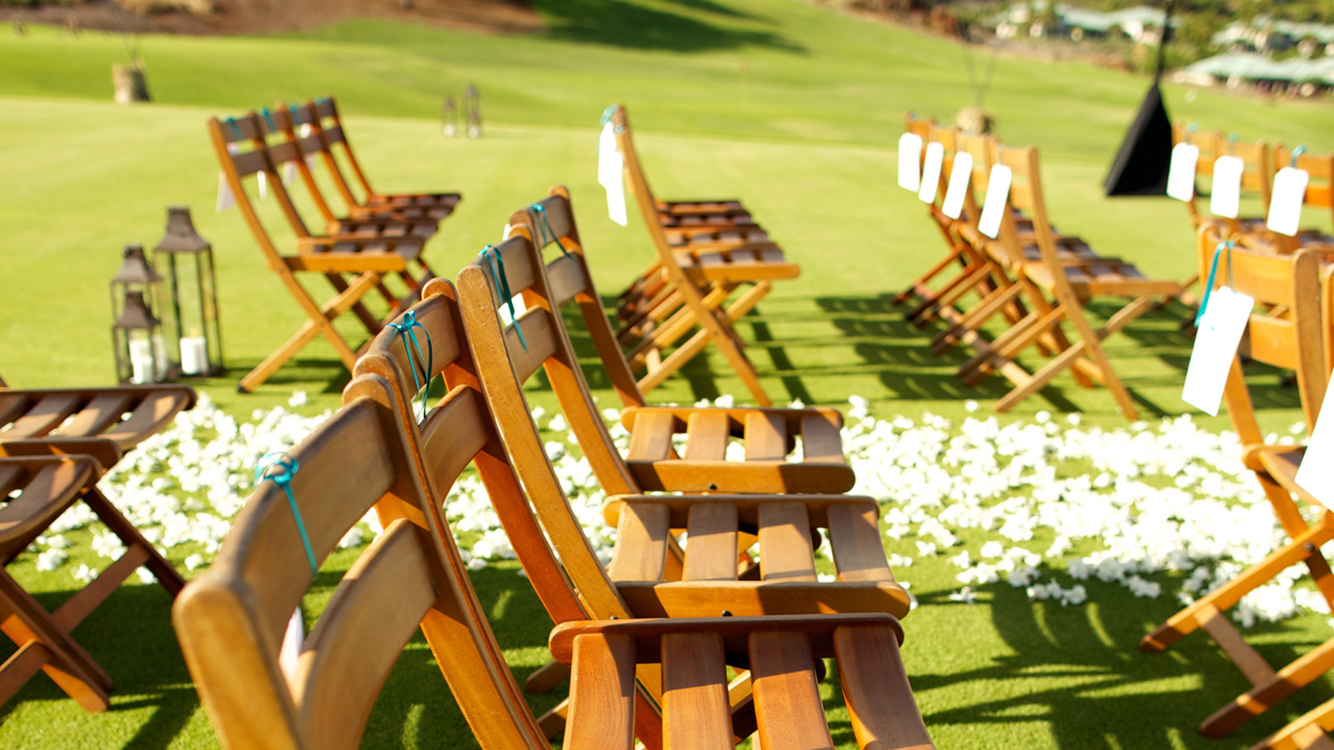 | 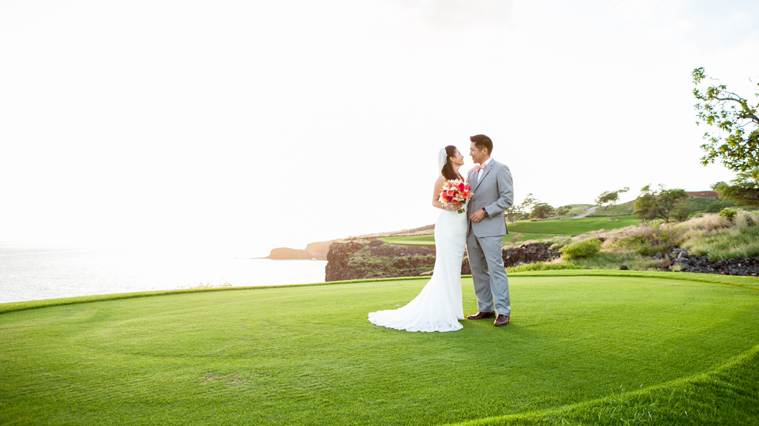
夏威夷州拉奈岛 – 远离都市喧嚣的拉奈岛坐拥梦幻的白色沙滩，葱郁的热带植物园以及湛蓝晴空下的炫绿高尔夫球场等，这里是举行一场浪漫婚礼的绝佳之所。在这个占地面积仅有9万英亩的私人岛屿上，选择在荣获AAA五钻殊荣的拉奈岛四季度假酒店里举办一场温情婚礼，在充溢着幸福烂漫的氛围中，感受热情周到的阿罗阿精神，体验大海与陆地带来的种种乐趣，为您与您的爱人留下一生中的难忘美好回忆。
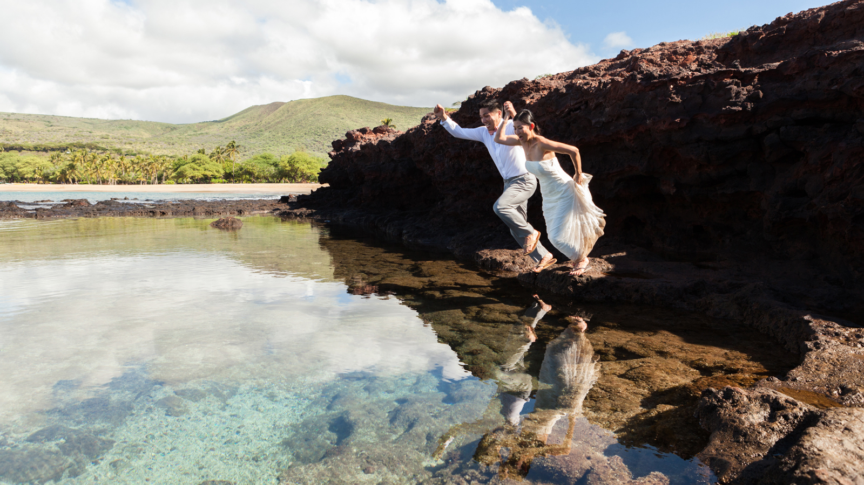 | 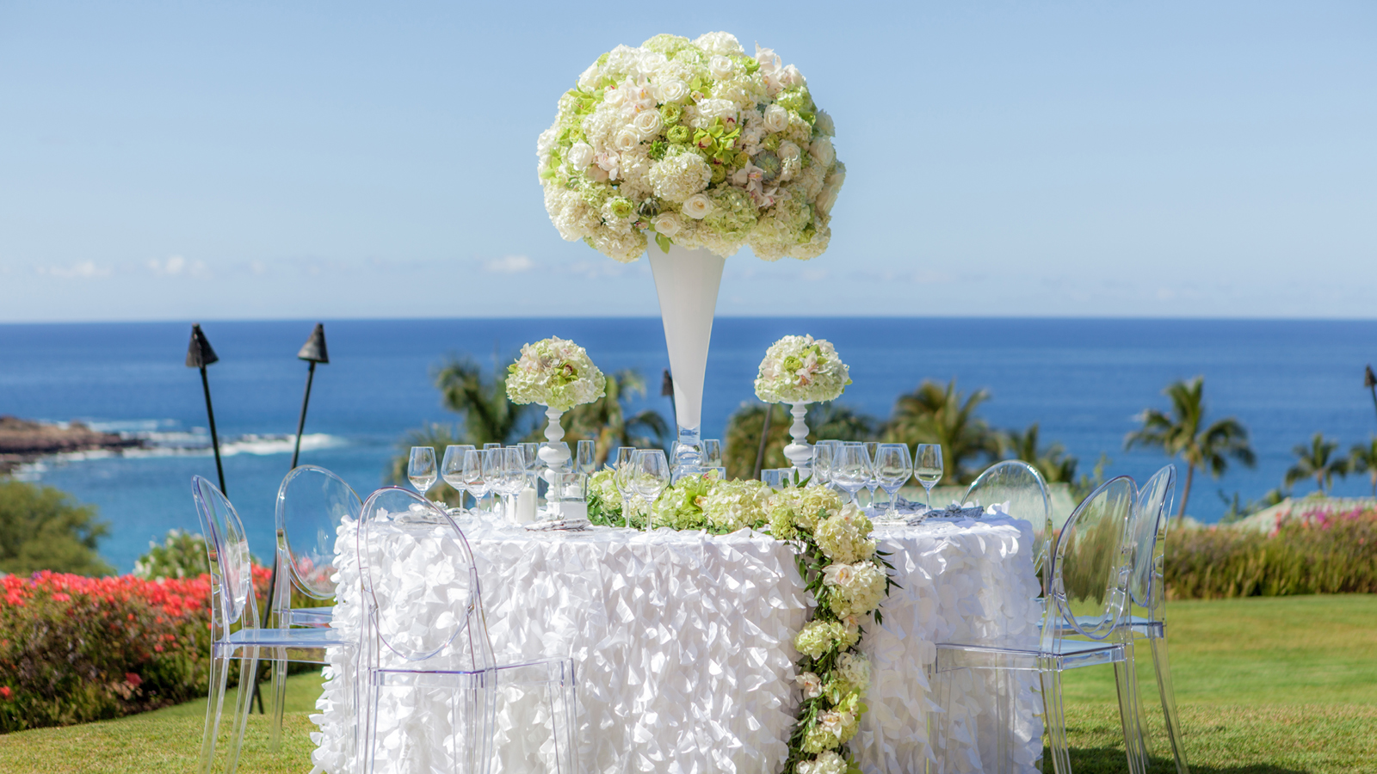 | 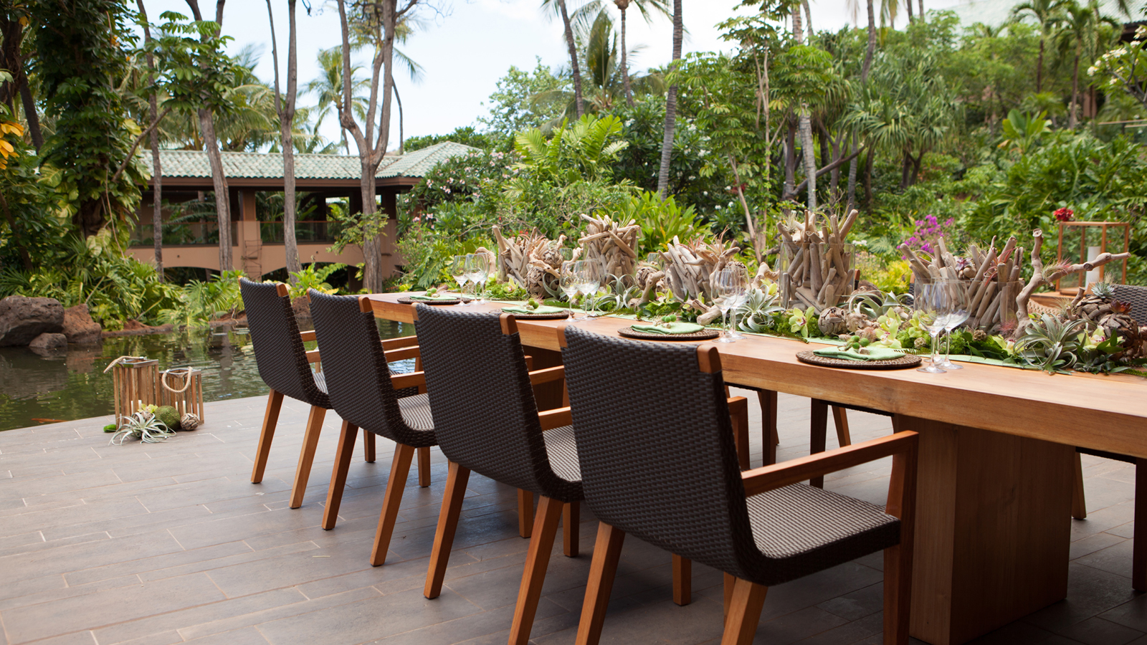
结婚典礼及欢迎仪式的场所可从以下内容中进行选择。
曼内雷高尔夫球场
坐落于沿海悬崖之上，可将太平洋、夏威夷大岛、茂宜岛以及卡胡拉韦岛尽收眼底的Manele Golf Tee Box占地面积约为892平方米，非常适合举办一场令人难忘的婚礼。曾荣获众多奖项的设计师杰克・尼克劳斯选择将高尔夫球场建立在火山熔岩地表之上，以高挑战性和精湛设计闻名世界。球场充分利用拉奈岛独特的地形地势，18个球洞处处拥有壮美海景。其中三个悬崖球洞以太平洋作为天然水障碍，对于擅长打高尔夫球的人来说也是和很大的挑战。挥杆高球时可以欣赏到令人屏息的壮观美景。标志球洞12号洞是个非常经典的三杆洞，发球区位于距离海平面45米的悬崖之上，果岭位于60米开外的另一片悬崖。除了美丽的景色之外，12号洞还是比尔・盖茨曾经举行婚礼的地方。
委婉动听的海螺音拉开了仪式的序幕，新郎和新娘站在夏威夷牧师的面前，脚下洒落的白色花瓣闪烁点点光彩，伴着海上落日的美景，望着余晖洒落的太平洋，在距离海平面约45米的熔岩地表之上互赠誓言，并在仪式结束后尽享星光下的祝福晚宴。
Luau花园
距离海滩仅数步之遥的Luau花园，在此可以眺望呼罗普海湾波光粼粼的湛蓝海洋。精心修剪的草坪以及环绕四周充满异域风情的热带树木和鲜花等营造出美好氛围。从花园可以轻松返度假村酒店，花园最多可容纳300名宾客，非常适合举办大型活动及宴会典礼等。
宴会厅和露台
在五颜六色的叶子花装点下的宴会厅坐落于山丘之上，在宴会厅里，通过巨大的玻璃窗可以将大海的全景尽收眼底。移动式的玻璃墙可根据需求营造出私密或开放空间。诸如鸡尾酒会等各种庆祝活动也可选择在宴会厅外的露台举行，露台也是眺望呼罗普海湾的绝佳场所。利用宴会厅、露台或Luau花园中任一场所举办活动的宾客还可以选择放烟花服务。
水景瀑布园林
水景瀑布园林被设计打造为室外生活空间，活宝石锦鲤游弋的池塘，星空下葱郁茂盛的绿洲，这里非常适合小规模团体进行晚宴或典礼。园林内附带休闲区，营造舒适悠闲的美好氛围。

RELATED

July 26, 2017, Hawaii, Lanai, U.S.A.
"Something Green" This Wedding Day at Four Seasons Resort Lanai
http://publish.url/lanai/hotel-news/2017/golf-course-weddings.html

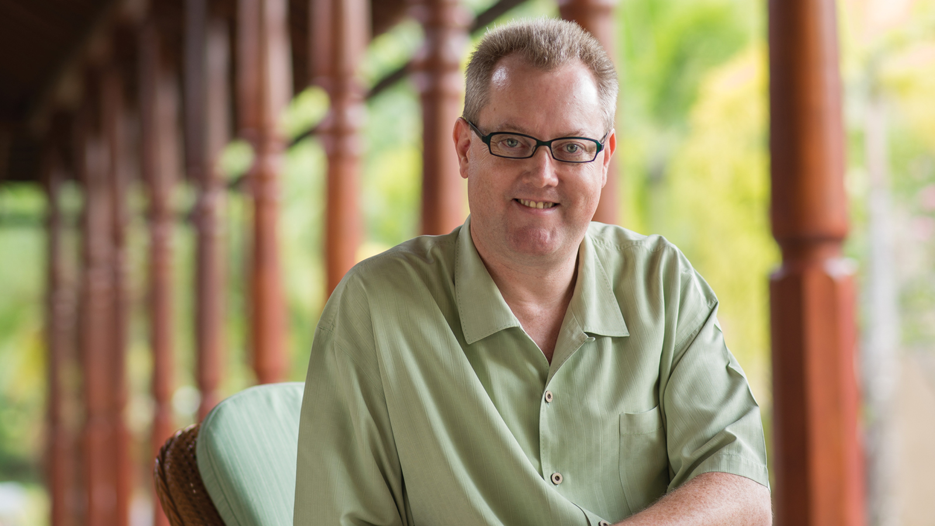 | June 19, 2017, Hawaii, Lanai, U.S.A.  Alastair McAlpine出任拉奈岛四季度假酒店总经理一职  http://publish.url/zh/lanai/hotel-news/2017/new-gm-alastair-mcalpine-2.html

PRESS CONTACTS

Lori Holland
Director of Public Relations
6100 Center Drive, Suite 1250
Los Angeles
U.S.A.
lori.holland@fourseasons.com

1 (201) 294-7810

